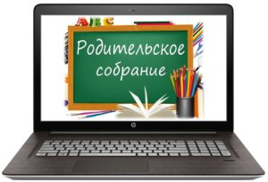
«Игра, как средство воспитания и развития речи дошкольников»
Уважаемые родители!
В связи со сложившейся неблагоприятной эпидемиологической обстановкой, мы вынуждены провести родительское собрание в дистанционном формате в виде консультаций:
- «Развитие речи детей 3-4 лет»
- «Как воспитать ребенка добрым и отзывчивым.»

В любой команде очень важны понимание, добрые отношения, взаимопомощь и взаимоуважение. Условиями гармоничных отношений детей и родителей, детей и педагогов, педагогов и родителей является умение уступать друг другу, взаимная терпимость.
Спасибо что посетили нашу страничку.
Родительское собрание считаем открыто!

